Федеральное агентство связи

Ордена Трудового Красного Знамени федеральное государственное

бюджетное образовательное учреждение высшего образования

«Московский технический университет связи и информатики»

Кафедра «Информатика»

Лабораторная работа №3

по дисциплине «Структура и алгоритмы обработки данных»

«Методы поиска подстроки в строке»

Выполнил студент

группы БФИ1902

Кочеринский Н.В.

Проверил: МкртчянГ.М.

Москва 2021

**Оглавление**

1 Задание на лабораторную работу. 3

2 Решение лабораторной работы 3

2.1 Задание 1. 3

2.2 Задание 2. 6

# 1 Задание на лабораторную работу.

А) Реализовать методы поиска подстроки в строке. Добавить возможность ввода строки и подстроки с клавиатуры. Предусмотреть возможность существования пробела. Реализовать возможность выбора опции чувствительности или нечувствительности к регистру. Оценить время работы каждого алгоритма поиска и сравнить его со временем работы стандартной функции поиска, используемой в выбранном языке программирования.

Б) Написать программу, определяющую, является ли данное расположение «решаемым», то есть можно ли из него за конечное число шагов перейти к правильному. Если это возможно, то необходимо найти хотя бы одно решение - последовательность движений, после которой числа будут расположены в правильном порядке.

# 2 Решение лабораторной работы

## 2.1 Задание 1.

Необходимо реализовать методы поиска подстроки в строки:

1) Кнута-Морриса-Пратта

2) Упрощенный Бойера-Мура

На рисунке 1 представлен результут работы программы.

*''' Метод Кнута-Морриса-Пратта'''*print("\nМетод Кнута-Морриса-Пратта")  
  
def prefixCalc(text, find):  
 new_text = find + "#" + text  
 prefix = []  
 for i in range(len(new_text)):  
 prefix.append(0)  
 for i in range(1, len(new_text)):  
 k = prefix[i - 1]  
 while k > 0 and new_text[k] != new_text[i]:  
 k = prefix[k - 1]  
 if new_text[k] == new_text[i]:  
 k += 1  
 prefix[i] = k  
 return prefix  
  
def searchKMP(text, find, ignore):  
 result = []  
 if ignore:  
 text=text.lower()  
 find=find.lower()  
 prefix = prefixCalc(text, find)  
 prefix = prefix[len(find) + 1:]  
 for i in range(len(prefix)):  
 if prefix[i]==len(find):  
 result.append([i - len(find) + 1, i])  
 return result  
  
text=input("\nИсходный текст: ")  
search_str=input("Подстрока: ")  
  
print("Учитывать регистр:\n1-Выкл\n2-Вкл")  
case=int(input())  
  
if(case==1):  
 result=searchKMP(text,search_str,True)  
else:  
 result=searchKMP(text,search_str,False)  
  
print(result)  
  
print("\nМетод Бойера-Мура")  
def tableCalc(find):  
 length=len(find)  
 table = []  
 for i in range(256):  
 table.append(length)  
 for i in range(length - 1):  
 table[ord(find[i])] = length - 1 - i  
 return table  
  
def searchBM(text, find, ignore):  
 result = []  
 nxt = 0  
 length=len(find)  
 if ignore:  
 text=text.lower()  
 find=find.lower()  
 table = tableCalc(find)  
 while len(text) - nxt >= length:  
 if text[nxt:(nxt + length)] == find:  
 result.append((nxt, nxt + length - 1))  
 nxt += table[ord(text[nxt + length - 1])]  
 return result  
  
text=input("\nИсходный текст: ")  
search_str=input("Подстрока: ")  
  
print("Учитывать регистр:\n1-Выкл\n2-Вкл")  
case=int(input())  
  
if(case==1):  
 result=searchBM(text,search_str,True)  
else:  
 result=searchBM(text,search_str,False)  
  
print(result)

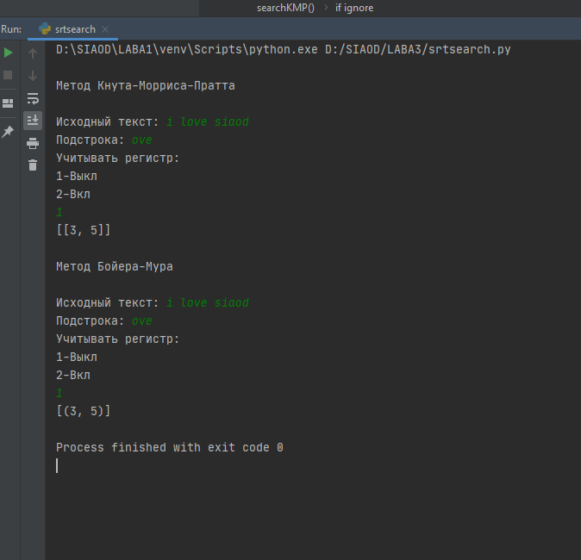

Рисунок 1 – Методы поиска подстроки в строке.

## 2.2 Задание 2.

Далее по плану лабораторной работы необходимо реализовать программу, определяющую, является ли данное расположение «решаемым», то есть можно ли из него за конечное число шагов перейти к правильному. Если это возможно, то необходимо найти хотя бы одно решение - последовательность движений, после которой числа будут расположены в правильном порядке.

**Входные данные:** массив чисел, представляющий собой расстановку в порядке «слева направо, сверху вниз». Число 0 обозначает пустое поле. Например, массив [1, 2, 3, 4, 5, 6, 7, 8, 9, 10, 11, 12, 13, 14, 15, 0] представляет собой «решенную» позицию элементов.

**Выходные данные:** если решения нет, то функция должна вернуть пустой массив []. Если решение есть, то необходимо представить решение — для каждого шага записывается номер передвигаемого на данном шаге элемента.

На рисунке 2 представлен результат работы программы.

from queue import PriorityQueue  
  
N = 4  
  
  
# Движение пятнашек  
def moves(position):  
 blank = position.index(0)  
 i, j = divmod(blank, N)  
 offsets = []  
 if i > 0: offsets.append(-N) # вниз  
 if i < N - 1: offsets.append(N) # вверх  
 if j > 0: offsets.append(-1) # вправо  
 if j < N - 1: offsets.append(1) # влево  
 for offset in offsets:  
 swap = blank + offset  
 yield tuple(  
 position[swap] if x == blank else position[blank] if x == swap else position[x] for x in range(N * N))  
  
  
# Функция для определения есть решение или нет  
def parity(permutation):  
 seen, cycles = set(), 0  
 for i in permutation:  
 if i not in seen:  
 cycles += 1  
 while i not in seen:  
 seen.add(i)  
 i = permutation[i]  
 return (cycles + len(permutation)) % 2  
  
  
# Класс позиции  
class Position:  
 # Конструктор класса, который принимает позицию и начальную дистанцию  
 def __init__(self, position, start_distance):  
 self.position = position  
 self.start_distance = start_distance  
  
 # Метод, который срабатывает при сравнении (<) объектта с другим объектом  
 def __lt__(self, other):  
 return self.start_distance < other.start_distance  
  
 # Метод, который срабатывает при использовании объекта как строки  
 def __str__(self):  
 return '\n'.join((N * '{:3}').format(*[i % (N * N) for i in self.position[i:]]) for i in range(0, N * N, N))  
  
  
# Разгадка  
SOLVED = (1, 2, 3, 4, 5, 6, 7, 8, 9, 10, 11, 12, 13, 14, 15, 0)  
# Загадка  
start = [1, 2, 3, 4, 5, 6, 7, 8, 13, 9, 11, 12, 10, 14, 15, 0]  
  
# Смотрим, можно ли в данной расстановке найти решение  
# Если нет, то сообщаем об этом  
if parity(start) == 0:  
 print('Нерешаемо')  
# Иначе ищем этот путь  
else:  
  
 start = tuple(start)  
  
 # Первоначальная позиция  
 p = Position(start, 0)  
 print("Первоначальная позиция: " + "\n", p)  
 print()  
  
 # 1) Кладем в очередь с приоритетом первоначальную позицию  
 candidates = PriorityQueue()  
 candidates.put(p)  
  
 # Кортеж посещенных позиций  
 visited = set([p])  
  
 # Откуда пришли  
 came_from = {p.position: None}  
  
 # Пока решение не найдено  
 while p.position != SOLVED:  
 # 2) Извлекаем из очереди позицию с наименьшим приоритетом  
 p = candidates.get()  
 # 3) Кладем в очередь все соседние позиции  
 # 4) Повторяем пункты 2-4 пока в пункте 2 не вытащим конечную позицию  
 for k in moves(p.position):  
 if k not in visited:  
 # В candifates хранятся всевозможные позиции  
 candidates.put(Position(k, p.start_distance + 1))  
 came_from[k] = p  
 visited.add(k)  
  
 # path - последовательное решение головоловки (путь)  
 path = []  
 # Сохраняем конечную позицию  
 prev = p  
 # Идем в обратном порядке и запоминаем очередность хода в path  
 while p.position != start:  
 # Запоминаем откуда ход  
 p = came_from[p.position]  
 number = p.position[prev.position.index(0)]  
 path.append(number)  
 prev = p  
 path.reverse()  
  
 print("Оптимальный путь к решению:" + "\n", path)

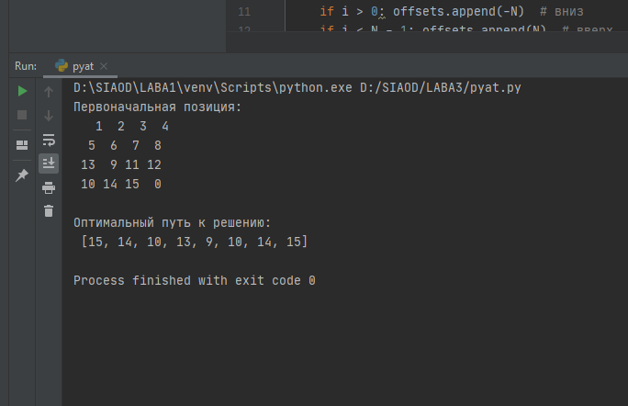

Рисунок 2 - Пятнашки

Вывод: в данной лабораторной работы были изучены и применены на практике методы поиска подстроки в строке.